PHIẾU HỌC TẬP CHỦ ĐỘNG (PHT) - C# CĂN BẢN
Môn học: FIT4016: Thiết kế, Lập trình Back-End
Học phần: C# Căn Bản (Chương 1)

PHIẾU HỌC TẬP C# [01] - C# LÀ GÌ? CÁC KHÁI NIỆM CỐT LÕI
Họ và tên: Nguyễn Tiến Tuấn
Lớp: CNTT 18-09
Video đã xem (Link): https://www.youtube.com/watch?v=3PR91yT9hD8
1. Kiến thức cốt lõi (Tóm tắt bằng lời của bạn)
Sau khi xem video, hãy trả lời các câu hỏi sau:
1.1 C# là gì?
- C# là viết tắt của: C Sharp (khai báo)
- C# được phát triển bởi: Microsoft, dẫn đầu bởi Anders Hejlsberg.
- C# chạy trên nền tảng: .NET Framework / .NET Core
- Vai trò của C# trong lập trình back-end là gì?
là trở thành một ngôn ngữ mạnh mẽ, hiệu suất cao, an toàn và dễ mở rộng, phù hợp để xây dựng từ API nhỏ đến hệ thống doanh nghiệp lớn, đặc biệt trong môi trường .NET.
1.2 So sánh C# với các ngôn ngữ khác
Hãy điền vào bảng so sánh sau:
Ngôn ngữ | Nền tảng | Lĩnh vực sử dụng | Ưu điểm
C# | .NET | Back-end web, ứng dụng enterprise, API, game | Hiệu năng cao, bảo mật tốt, hỗ trợ mạnh từ Microsoft, dễ bảo trì

Ngôn ngữ | Nền tảng | Lĩnh vực sử dụng | Ưu điểm
PHP | Web Server | Web back-end | Dễ triển khai, cộng đồng lớn, phù hợp website nhỏ–trung bình
Java | JVM | Back-end enterprise, Android, hệ thống lớn | Đa nền tảng, ổn định, bảo mật tốt, thích hợp hệ thống quy mô lớn
Python | Đa nền tảng | AI, Data Science | Cú pháp dễ học, thư viện AI mạnh, phát triển nhanh
1.3 Vai trò của C# trong mô hình Client-Server
Hãy điền vào sơ đồ sau:
Client (Trình duyệt)
↓ (HTTP Request)
[Web Server chạy ngôn ngữ: C#]
↓ (HTTP Response: HTML/JSON)
Client nhận dữ liệu hiển thị
Câu hỏi: Tại sao C# lại được sử dụng cho phần server-side thay vì client-side?
C# được dùng cho server-side vì nó chạy trên máy chủ (.NET runtime), xử lý logic nghiệp vụ, truy cập cơ sở dữ liệu và tạo ra dữ liệu trả về cho client. Trình duyệt không hỗ trợ chạy C# trực tiếp, nên nó không thích hợp cho client-side.
2. Ví dụ thực hành (Chuẩn bị môi trường)
Kịch bản: Bạn sẽ cài đặt môi trường C# và chạy chương trình "Hello World" đầu tiên.
2.1 Các bước chuẩn bị
// TODO 1: Cài đặt Visual Studio Community (hoặc Visual Studio Code + .NET SDK)
- Tải từ: https://visualstudio.microsoft.com/vs/community/
- Hoặc dùng: https://code.visualstudio.com/ + https://dotnet.microsoft.com/download
// TODO 2: Tạo project C# console mới
Nếu dùng Visual Studio:
File → New → Project → Console App (.NET) → Đặt tên: HelloWorldCSharp
Nếu dùng Terminal (VS Code):
dotnet new console -n HelloWorldCSharp
cd HelloWorldCSharp
// TODO 3: Mở file Program.cs vừa được tạo
2.2 Viết chương trình đầu tiên
Code mẫu (Starter Code):
// TODO 1: Khai báo namespace
using System;
// TODO 2: Khai báo class
class Program
{
// TODO 3: Khai báo Main method (điểm khởi đầu của chương trình)
static void Main()
{
// TODO 4: In ra một thông điệp
Console.WriteLine("Chào mừng đến với C#!");
// TODO 5: Khai báo 3 biến và hiển thị chúng
string ten = "Nguyễn Văn A"; // Chuỗi ký tự
int tuoi = 20; // Số nguyên
double diem = 8.5; // Số thực
Console.WriteLine("Tên: " + ten);
Console.WriteLine("Tuổi: " + tuoi);
Console.WriteLine("Điểm: " + diem);
// TODO 6: Sử dụng string interpolation (cách hiện đại)
Console.WriteLine($"Thông tin: {ten}, tuổi {tuoi}, điểm {diem}");
}
}
// TODO: Chạy chương trình
Trong Visual Studio:
Nhấn F5 hoặc Ctrl + F5
Trong Terminal:
dotnet run
3. Yêu cầu Bằng chứng (Proof of Work)
A. Ảnh chụp màn hình Kết quả:
Chụp ảnh màn hình console hiển thị output sau khi chạy chương trình.
(Dán ảnh chụp màn hình của bạn vào đây)
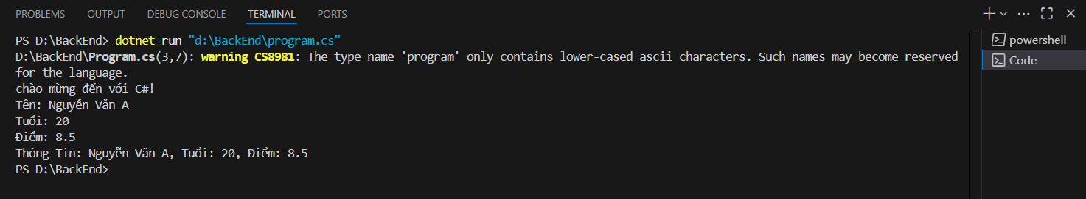
B. Code đã hoàn thiện:
Dán toàn bộ code của file Program.cs mà bạn đã viết.
(Dán code của bạn vào đây)
// See https://aka.ms/new-console-template for more information
using System;
class program
{
static void Main(string[] args)
{
Console.WriteLine("chào mừng đến với C#!");
string ten = "Nguyễn Văn A";
int tuoi = 20;
double diem = 8.5;
Console.WriteLine("Tên: " + ten);
Console.WriteLine("Tuổi: " + tuoi);
Console.WriteLine("Điểm: " + diem);
Console.WriteLine($"Thông Tin: {ten}, Tuổi: {tuoi}, Điểm: {diem}");
}
}
4. Câu hỏi Phản biện (Bắt buộc)
Một điều tôi chưa hiểu rõ hoặc muốn hỏi thêm về chủ đề này:
C# là ngôn ngữ “đa mô hình” nghĩa là sao?
“CLR” và “.NET runtime” có thật sự quan trọng thế nào?
Sự khác biệt thực tế giữa C# và Java?
C# và .NET có ràng buộc nhau không?

PHIẾU HỌC TẬP C# [02] - CÁC CẤU TRÚC ĐIỀU KHIỂN VÀ VÒNG LẶP
Họ và tên: Nguyễn Tiến Tuấn
Lớp: CNTT 18-09
Video đã xem (Link): https://www.youtube.com/watch?v=NYCRZWPs8_w
1. Kiến thức cốt lõi (Các cú pháp quan trọng)
Sau khi xem video, hãy hoàn thành bảng sau:
Cấu trúc | Cú pháp C# | Mục đích | Ví dụ
if...else | if (điều kiện) { ... } else { ... } | Kiểm tra điều kiện và thực thi các khối lệnh khác nhau tùy theo đúng/sai. | csharp int x = 10; if (x > 5) Console.WriteLine("Lớn hơn 5"); else Console.WriteLine("Không lớn hơn 5");
switch | switch (biến) { case: break; } | Chọn và thực thi một nhánh lệnh dựa trên giá trị của biến. | csharp int day = 2; switch (day) { case 1: Console.WriteLine("Thứ hai"); break; case 2: Console.WriteLine("Thứ ba"); break; default: Console.WriteLine("Không rõ"); break; }
for | for (int i = 0; i < n; i++) { } | Lặp lại một đoạn mã với số lần xác định trước. | csharp for (int i = 0; i < 5; i++) { Console.WriteLine(i); }
while | while (điều kiện) { } | Lặp khi điều kiện còn đúng; số lần lặp không xác định trước. | csharp int i = 0; while (i < 5) { Console.WriteLine(i); i++; }
do...while | do { } while (điều kiện); | Thực hiện lệnh ít nhất 1 lần, rồi kiểm tra điều kiện để tiếp tục lặp. | csharp int i = 0; do { Console.WriteLine(i); i++; } while (i < 5);
2. Ví dụ thực hành (Bắt buộc)
Kịch bản: Bạn sẽ tạo một chương trình quản lý điểm sinh viên đơn giản sử dụng if/else và vòng lặp.
Code Khởi đầu (Starter Code):
using System;
class Program
{
static void Main()
{
Console.WriteLine("=== Chương trình Xếp loại Sinh viên ===\n");
// TODO 1: Khai báo biến thông tin sinh viên
// string hoVaTen = "Nguyễn Văn A"; (Thay bằng tên của bạn)
// double diem = 7.5; (Thay bằng điểm của bạn)
// TODO 2: In ra thông tin sinh viên
// Console.WriteLine($"Họ tên: {hoVaTen}");
// Console.WriteLine($"Điểm: {diem}\n");
// TODO 3: Viết cấu trúc if/else if/else để xếp loại
// Tiêu chí:
// - Nếu điểm >= 8.5 => "Giỏi"
// - Nếu điểm >= 7.0 => "Khá"
// - Nếu điểm >= 5.5 => "Trung bình"
// - Nếu điểm < 5.5 => "Yếu"
// (Viết code của bạn tại đây)
if (diem >= 8.5)
{
Console.WriteLine("xếp loại: giỏi");
}
else if (diem >= 7.0)
{
Console.WriteLine("xếp loại: khá");
}
else if (diem >= 5.5)
{
Console.WriteLine("xếp loại: trung binh");
}
else
{
Console.WriteLine("xếp loại: yếu");
}

// TODO 4: Viết vòng lặp for để in ra bảng điểm của 3 sinh viên
// Gợi ý: Tạo 2 mảng lưu tên và điểm, rồi dùng for để duyệt
string[] tenSV = { "Nguyễn Văn A", "Trần Thị B", "Lê Văn C" };
double[] diemSV = { 8.5, 7.2, 5.8 };
Console.WriteLine("\n=== Bảng Điểm ===");
for (int i = 0; i < tenSV.Length; i++)
{
// TODO 5: In ra tên, điểm và xếp loại của từng sinh viên
// (Viết code của bạn tại đây)
Console.WriteLine($"ten: {tensv[i]}, dien: {diemsv[i]}");
}
// TODO 6: (Tùy chọn) Dùng while loop để tính tổng điểm
// Gợi ý: Duyệt mảng diemSV và cộng tất cả lại
double tongDiem = 0;
int j = 0;
while (j < diemSV.Length)
{
// (Viết code của bạn tại đây)
tongDiem += diemSV[j];
j++;
}
Console.WriteLine($"\nTổng điểm: {tongDiem}");
Console.WriteLine($"Điểm trung bình: {tongDiem / diemSV.Length:F2}");
}
}
3. Yêu cầu Bằng chứng (Proof of Work)
A. Code đã hoàn thiện: Dán toàn bộ code của file Program.cs.
(Dán code của bạn vào đây)
using System;
class Program
{
static void Main(string[] args)
{
Console.WriteLine("===Chương trình xếp loại nhân viên===");
string hoVaTen = "Nguyễn Tiến Tuấn";
double diem = 10.0;
Console.WriteLine($"Họ tên: {hoVaTen}");
Console.WriteLine($"Điểm: {diem}\n");

if (diem >= 8.5)
{
Console.WriteLine("xếp loại: giỏi");
}
else if (diem >= 7.0)
{
Console.WriteLine("xếp loại: khá");
}
else if (diem >= 5.5)
{
Console.WriteLine("xếp loại: trung binh");
}
else
{
Console.WriteLine("xếp loại: yếu");
}

string[] tenSV = { "Nguyễn Văn Tùng", "Trần Thị Ánh", "Lê Văn Vinh" };
double[] diemSV = { 8.5, 7.2, 5.8 };
Console.WriteLine("\n=== Bảng Điểm ===");
for (int i = 0; i < tenSV.Length; i++)
{
Console.WriteLine($"ten: {tenSV[i]}, diem: {diemSV[i]}");
}
double tongDiem = 0;
int j = 0;
while (j < diemSV.Length)
{
tongDiem += diemSV[j];
j++;
}
Console.WriteLine($"\nTổng điểm: {tongDiem}");
Console.WriteLine($"Điểm trung bình: {tongDiem / diemSV.Length:F2}");
}
}

B. Ảnh chụp màn hình Kết quả: Chạy chương trình và chụp ảnh output.
(Dán ảnh chụp màn hình của bạn vào đây. Kết quả phải hiển thị:
- Thông tin sinh viên (Họ tên, điểm)
- Xếp loại của sinh viên
- Bảng điểm của 3 sinh viên
- Tổng điểm và điểm trung bình)
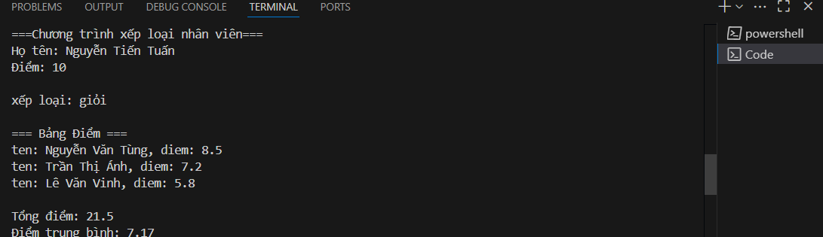
4. Câu hỏi Phản biện (Bắt buộc)
Một điều tôi chưa hiểu rõ hoặc muốn hỏi thêm:
(Ví dụ: "Sự khác biệt giữa for và while là gì? Khi nào dùng cái nào?", "Tại sao cần mảng? Nó dùng để làm gì?")
- Vì sao switch hỗ trợ pattern matching và giá trị thiết kế của nó?
- Khi nào compiler tối ưu switch thành jump table?
- Trường hợp nào foreach gây boxing?
- Nên dùng Span<T> khi nào?
- Tại sao while(true) lại được dùng trong production?
- Vì sao do…while ít được dùng?
- Nested loop có thể tối ưu bằng gì trong .NET?
- Có cách break nhiều cấp không?
- Tại sao foreach fail-fast khi collection thay đổi?
- Khi nào sử dụng Parallel.For/Parallel.ForEach?

